KATA PENGANTAR
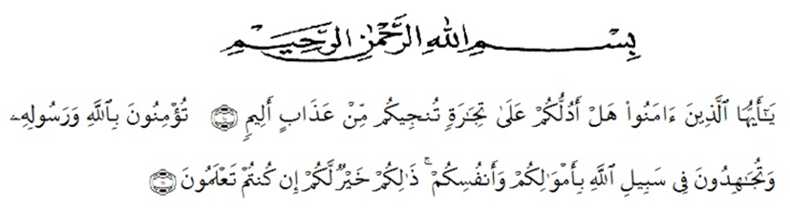
Artinya :
“Hai orang-orang yang beriman, sukakah kamu aku tunjukkan suatu perniagaan yang dapat menyelamatkanmu dari azab yang pedih? (yaitu) kamu beriman kepada Allah dan Rasul-Nya dan berjihad di jalan Allah dengan harta dan jiwamu. Itulah yang lebih baik bagimu, jika kamu mengetahui.( QS. Ash-Shaff 10-11).
Segala puji syukur penulis ucapkan kepada Tuhan Yang Maha Esa atas rahmat dan karunia-Nya sehingga penulis dapat melaksanakan penelitian dan menyelesaikan penulisan bahan seminar ini dengan judul “Optimasi Dan Formulasi Minuman Instan Granul Daun Singkong (Manihot esculenta) Dengan Kombinasi Manitol, Sukrosa Dan Madu”, sebagai syarat memperoleh gelar Sarjana Farmasi pada Fakultas Farmasi Universitas Muslim Nusantara Al-Washliyah Medan.
Pada Kesempatan ini penulis mengucapkan terimakasih yang sebesar-besarnya kepada ayahanda Derman Silalahi, Ibunda Derita Juliana Samosir serta kepada saudara saya Ahmad Yassin Azis Silalahi dan Fachrul Azhari Silalahi serta kepada seluruh keluarga yang senantiasa memberikan do’a dan kasih sayang sehingga penulis dapat menyelesaikan penulisan bahan skripsi ini.
Penulis juga menyampaikan terimakasih yang sebesar-besarnya kepada Ibu apt. Minda Sari Lubis, S.Farm., M.Si. selaku pembimbing yang telah membimbing dan memberi banyak masukan serta saran dan motivasi kepada penulis dengan penuh kesabaran dan tanggung jawab selama penelitian sehingga selesainya bahan skripsi ini.
Pada kesempatan ini penulis juga mengucapkan terimakasih yang sebesar-besarnya kepada :
- Bapak Dr. H. Firmansyah, M.Si.selaku Rektor universitas Muslim Nusantara Al-Washliyah Medan.
- Ibu apt. Minda Sari Lubis, S.Farm., M.Si. selaku Dekan Fakultas Farmasi Universitas Muslim Nusantara Al-Washliyah Medan.
- Ibu apt. Rafita Yuniarti, S.Si., M.Kes. selaku Wakil Dekan Fakultas Farmasi Universitas Muslim Nusantara Al-Washliyah Medan.
- Ibu apt. Zulmai Rani, S.Farm,M.Farm selaku Ketua Program Studi Sarjana Farmasi Universitas Muslim Nusantara Al-Washliyah Medan.
- Ibu Anny Sartika Daulay, S.Si., M.Si. selaku Kepala Laboratorium Farmasi Terpadu Universitas Muslim Nusantara Al-Washliyah Medan.
- Ibu apt. Rafita Yuniarti, S.Si., M.Kes dan ibu apt. Zulmai Rani S.Farm.,M.Farm selaku dosen penguji yang memberikan masukkan, saran serta bimbingan agar skripsi ini menjadi lebih baik
- Bapak Ibu staf pengajar Fakultas Farmasi UMN Al-Washliyah Medan yang telah mendidik dan membina penulis hingga dapat menyelesaikan pendidikan.
- Kepada teman – teman saya Fizrya zulhij, One ayu zirly arzety, nur ainun, madani zahira ahmad, fitria siti zahara, Nur azizah dan teman – teman stambuk 2020 yang tidak bisa disebutkan satu persatu.
- Kepada para laboran yang selalu membantu dan memberi semangat selama penelitian ini.
Penulis menyadari bahwa bahan skripsi penelitian ini masih banyak kekurangan, oleh karena itu dengan segala kerendahan hati, penulis menerima kritik dan saran yang bersifat membangun demi kesempurnaan bahan skripsi ini.
Akhirnya penulis ucapkan terima kasih kepada semua pihak yang telah membantu yang tidak disebutkan satu persatu dalam penulisan bahan skripsi ini. Semoga bahan skripsi ini bermanfaat bagi ilmu pengetahuan pada umumnya dan bidang farmasi khususnya.

Medan, 15 Juli 2024
Penulis

Zahra Salsabila Silalahi
NPM. 202114102

